### 训练43　城乡内部空间结构

(2023·江苏扬州市模拟)城市房价和交通问题备受人们关注。图甲示意我国某城市平均房价等值线(单位：元/m2)分布，图乙是“该城市某地铁站一天中部分时段进出站人数统计图”。据此完成1～2题。

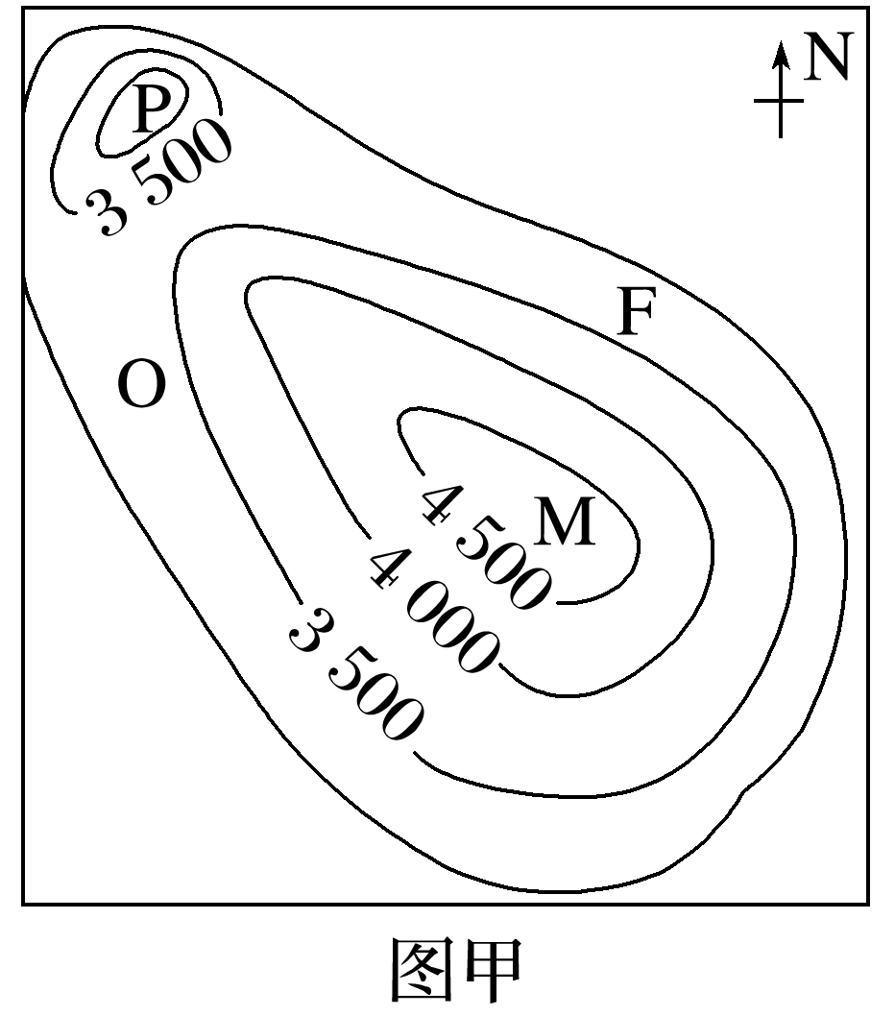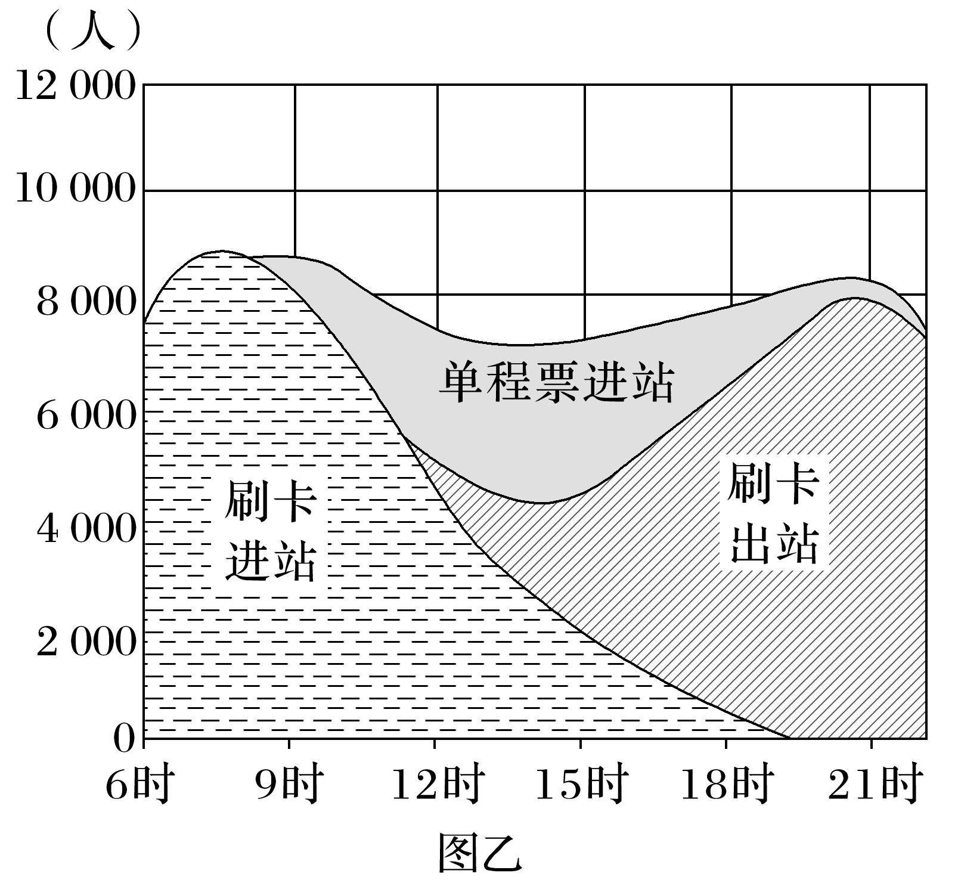

1．图甲中P处房价明显偏高，其原因不可能是(　　)

A．依山傍水邻近风景区，环境优美

B．附近有公路线交会，交通便捷

C．接近文化区，有众多高等院校和科研院所

D．地形平坦，工厂鳞次栉比

2．据图乙分析，该地铁站所在区域是(　　)

A．居住区 B．工业区

C．文化区 D．中央商务区

黄土高原丘陵沟壑区的聚落空间是人们长期以来对自然环境及发展需求适应的结果。某专家在陕北某地调研时，将研究区内的聚落空间结构分为四种类型，如图所示。据此完成3～4题。



3．该地向阳缓坡聚落的空间结构最可能为(　　)

A．密集斑块式 B．自由行列式

C．台地行列式 D．线形展开式

4．与密集斑块式相比，聚落采取自由行列式分布的主要原因是(　　)

A．降低人口密度 B．提高通风性能

C．增加公共空间 D．顺应自然地势

城市地域功能区地租指数是指城市某功能区单位面积土地租金与该区人口日流通量的比值。读“某城市地域功能区地租指数与布局方位雷达图”，完成5～6题。

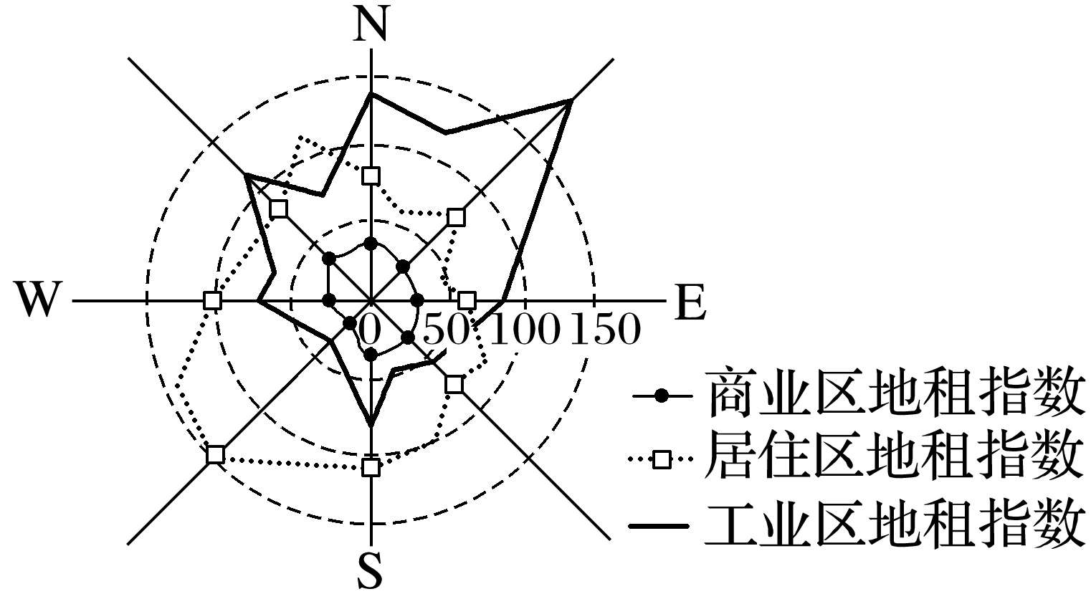

5．该城市商业区地租指数较低的主要原因是(　　)

A．城市中心环境质量较差

B．城市中心金融机构较多

C．城市中心流通人口较多

D．城市中心商品流通量较大

6．若图中有高级居住区分布，则其最可能分布在该城市的(　　)

A．西北方向 B．西南方向

C．东北方向 D．东南方向

(2023·江苏苏锡常镇模拟)空间核密度为某地理要素在不同位置分布概率，直观地反映出该要素在空间上的分散与集聚的特征。下图为“沈阳市大型连锁超市分布和空间核密度图”。据此完成7～9题。

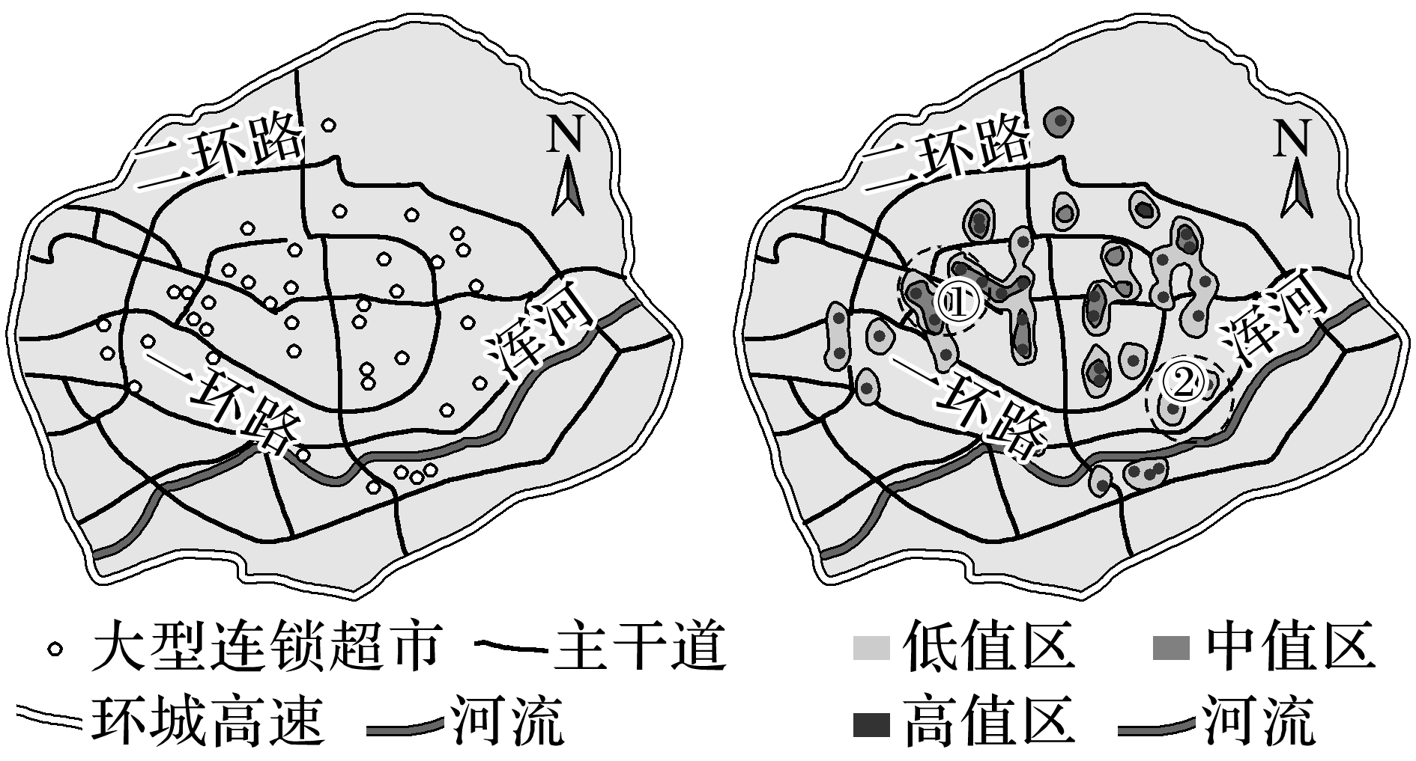

7．沈阳大型连锁超市(　　)

A．以二环路为界，东西分异明显

B．向环城高速方向逐步靠拢

C．以浑河为界，南北差异显著

D．沿主干道交会点密集分布

8．沈阳大型连锁超市空间核密度显示(　　)

A．①区交通拥堵，整体发展水平较弱

B．①区比较优势明显，商业竞争压力大

C．②区人流量大，市场条件发育较好

D．②区空间核密度呈多中心、团块状分布

9．沈阳大型连锁超市健康发展的方向是(　　)

A．加强宏观调控，促进新城区的网点增长

B．强化竞争机制，推进大型连锁超市集中布局

C．优化产业结构，放开商业地产投资审批

D．遵循市场原则，引导向主城区中心布局

10．阅读图文材料，完成下列要求。(15分)

喀什地区位于新疆西南部，北有天山南脉横卧，西有帕米尔高原耸立，南部是喀喇昆仑山，东部为塔克拉玛干沙漠，地势由西南向东北倾斜，自然地理因素对聚落形成与发展具有重要影响。统计数据显示，喀什地区乡村聚落明显多于城镇聚落，主要分布于中高海拔地区(海拔500～3 500 m)、平缓坡地区(坡度<15°)和温暖地区(年均温0～10 ℃)。该地区乡村聚落到县级城镇的通达程度高于到地级城镇，到地级城镇的通达程度高于到乡镇。下图示意喀什地区聚落分布。

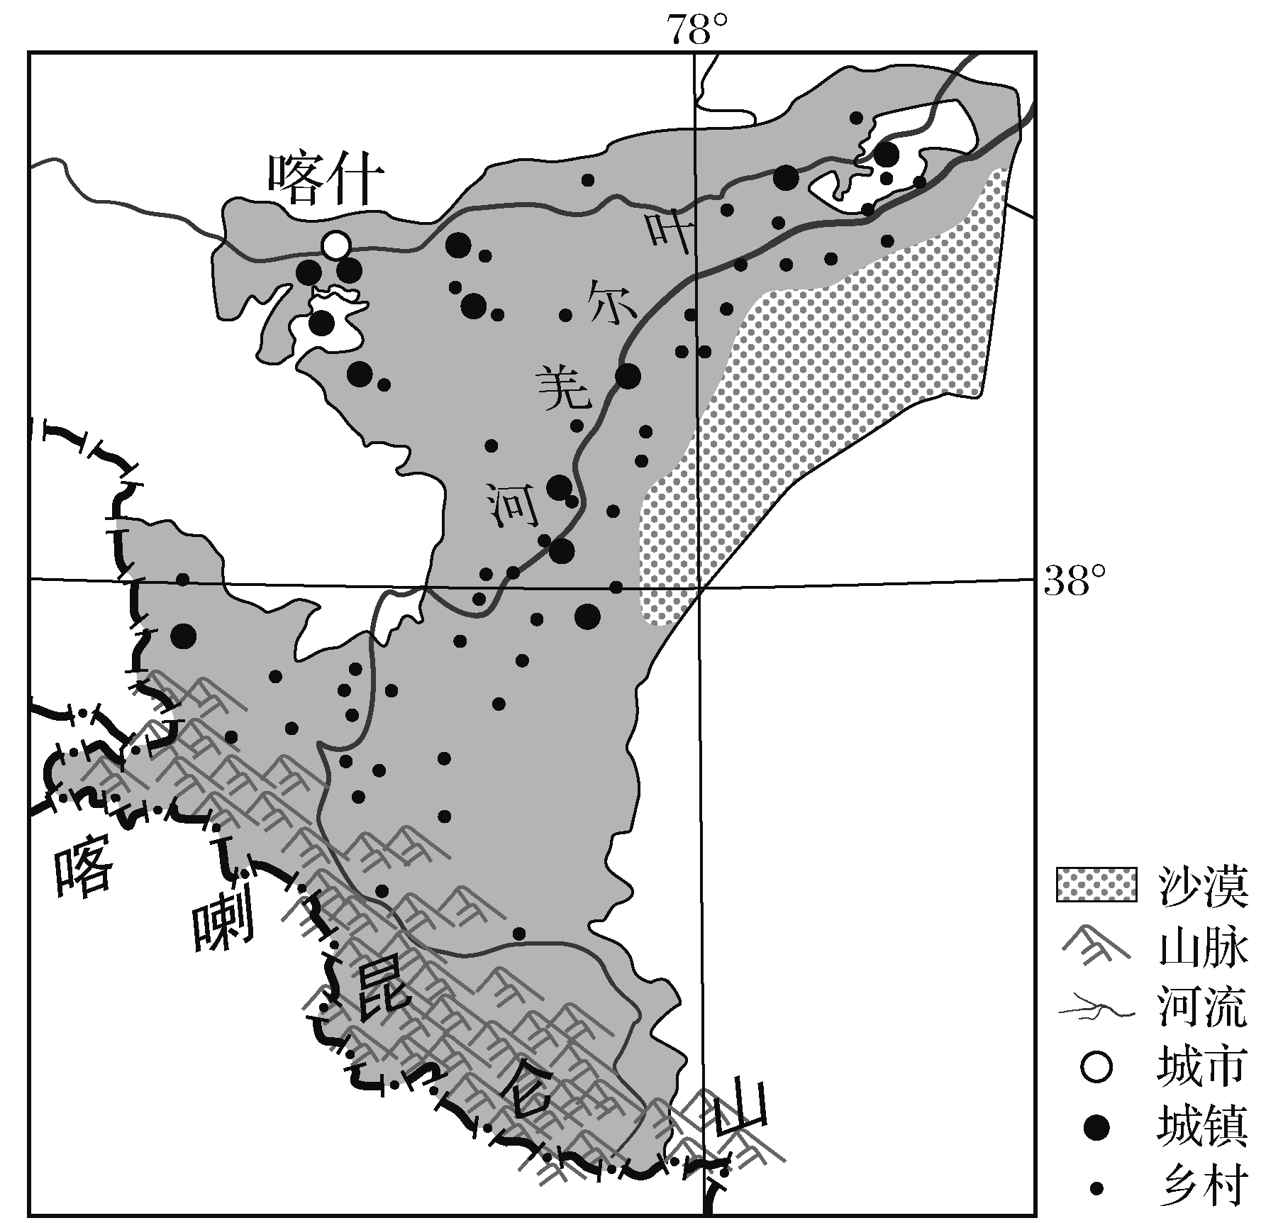

(1)简述喀什地区聚落的空间分布特点。(3分)

(2)分析乡村聚落集中分布于中高海拔、平缓坡地和温暖地区的原因。(6分)

(3)根据喀什地区乡村聚落到达各级中心地的通达程度，为该地区城乡统筹发展提出建议。(6分)